REQUERIMENTO Nº 150/2019

Requer informações acerca da indicação 4443/2018.

Senhor Presidente,

Senhores Vereadores,

CONSIDERANDO que, este vereador foi procurado pela senhora Luzia Caetano, solicitando que seja ampliado as faixas de estacionar motos, próximo a saída do Tivoli Shopping, que segundo ela, muitas pessoas vão caminhar no parque e não tem onde deixar as motos, pois são pouquíssimas as vagas ali existentes( foto em anexo) e foi solicitado o serviço através da Indicação 4443/2018 e até o momento não foi resolvido o problema.

REQUEIRO que, nos termos do Art. 10, Inciso X, da Lei Orgânica do município de Santa Bárbara d’Oeste, combinado com o Art. 63, Inciso IX, do mesmo diploma legal, seja oficiado o Excelentíssimo Senhor Prefeito Municipal para que encaminhe a esta Casa de Leis as seguintes informações:

1º) É possível a administração realizar estudo, para viabilizar a ampliação de faixa de estacionar motos no local?

2º) Caso resposta positiva, para quando?

3º) Caso resposta negativa, justificar.

4º) Outras informações que se julgar necessário.

Plenário “Dr. Tancredo Neves”, em 22 de fevereiro de 2019

**Carlos Fontes**

-vereador-

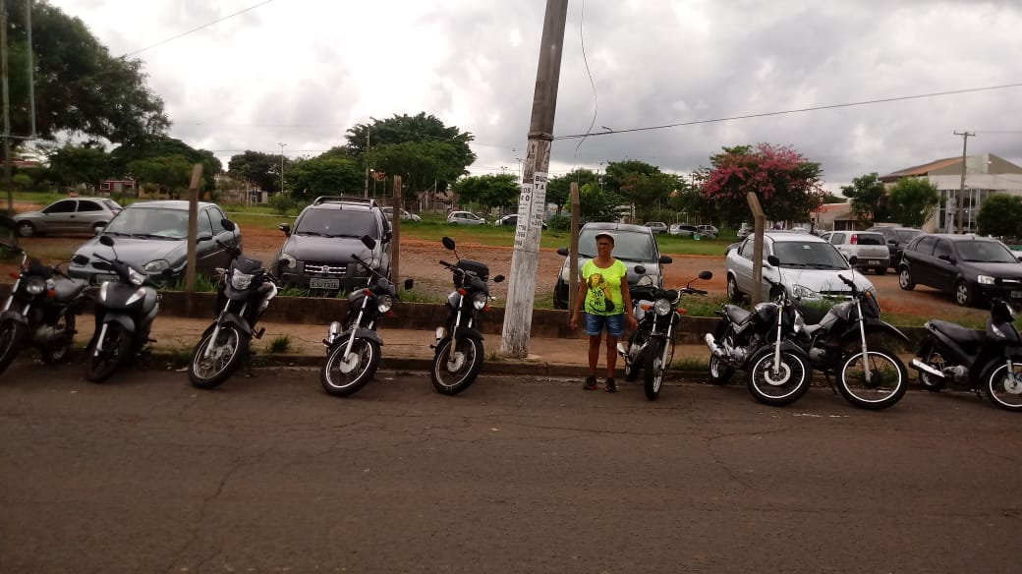

Plenário “Dr. Tancredo Neves”, em 22 de fevereiro de 2019

**Carlos Fontes**

-vereador-